Off-by-one error (Лифт.Время следования между этажами 1 секунда.Сколько секунд потребуется,чтобы доехать до 7 этажа?)
Логарифмическа сложность (есть клетка каждый день она делится пополам сколько дней понадобится чтобы клеток стало больше 10)
Вооброжение (В корзине перемешанные носки, лежат по одному. 10 пар зеленых, 5 пар синих, 3 пар красный. Сколько попыток вам нужно сделать чтобы собрать пару одного цвета, вытаскивая их по одному?)
Логика (Дано 20 банок с таблетками. Известно, что одна банка бракованная, так как вес таблеток в них отличается на 0,1 грамм. В остальных 19 таблетки по 1 грамму. Как за одно взвещивание определить бракованную банку с таблетками. / У вас 2 ведра на 5 и 3 литра. Как отмерить 4 литра воды.)
- Логические задачи для соискателей в виде тестов
- IQ-тест Айзенка
- Тестом Амтхауэра
- Тестом Голланда
- Тестом Беннета
ПРИНЦИПЫ
- От перестоновки слогаемых сумма не меняется
- Ощее количтесво сложить разделить на 2
- Всегда брать на 1 единицу больше в задачках по вероятности
- Решать задачки по цифрам которые данные в ней брать предпоследнюю поделить на первую длаее ответ умножить на предпоследнюю получаем общее
- ОБРАЩАТЬ ВНИМАНИЕ НА АЛФАВИТНЫЙ ПОРЯДОК

Задача про путешественника и монеты
Путешественники нашли 6 мешков с монетами. В первом было 60 монет, во втором - 30, в третьем - 20, в четвертом - 15, в пятом - 12. А сколько монет было в шестом мешке?
Ответ: Во втором мешке 1/2 от количества монет в первом мешке. В третьем 2/3 от второго мешка. В четвертом 3/4 от третьего. В пятом 4/5 от четвертого. Соответственно, в шестом 5/6 от пятого мешка , т.е. 10 монет
Задача про носки
4 носка могут быть разными: можно вытащить 3 разных цвета но 4 носок точно повторится , также по 4 раза можно вытащить 2 пары но вероятность 50 % , также можно вытащить 3 носки одинакового цвета но вероятность 30% .
Задача про воду
1) слить половину воды из 5-литрового ведра - останется 2,5 л.
2) слить половину воды из 3-литрового ведра - останется 1,5 л.
3) перелить 1,5 л. из малого в большое ведро - получится 4 л.
Задача про таблетку и бракованную таблетку
Можно обобщить наш подход: возьмем одну таблетку из банки №1, две таблетки из банки №2, три таблетки из банки №3 и т.д. Взвесьте этот набор таблеток. Если все таблетки весят 1 г, то результат составит 210 г. «Излишек» внесет банка с тяжелыми таблетками.
Таким образом, номер банки можно узнать по простой формуле: (вес — 210) / 0.1. Если суммарный вес таблеток составляет 211.3 г, то тяжелые таблетки находились в банке №13.
Задача про куриц
Полторы курицы несут полтора яйца в полтора дня.Сколько яиц снесут 6 куриц за 6 дней?
Находим сколько снесет одна курица за день:
1,5 курицы - 1 яйцо;
1 курица - х яйца.
х = 1 × 1 ÷ 1,5 = 1/1,5 = 10/15;
Значит одна снесет 10/15 яйцо.
Находим сколько снесет 6 курица.
1/1,5 × 6 = 4 яйца,
То есть 6 куриц снесут 4 яйца.
Далее находим сколько за 6 дней снесут 6 куриц:
4 × 6 = 24 яйца;
Значит, за 6 дней 6 куриц снесут 24 яйца.
Задача про 100 мышей
У Йозефа 100 мышей. Некоторые из них белые, некоторые - серые.
Известно, что хотя бы одна мышь серая, а из двух мышей хотя бы одна - белая. Сколько серых мышей у Йозефа?( Предположим, что имеются две или более серых мышей. В этом случае существует по меньшей мере пара мышей серого цвета, что противоречит условию.
Следовательно, предположение наше ошибочно и в хозяйстве Йозефа имеется лишь одна серая мышь, факт существования которой оговорен условием.) ОТВЕТ: Одна серая,а 99 белые
Задача про кошку в комнате
Когда кошка в комнате, мышка сидит в норке, а сыр лежит в холодильнике. Если сыр на столе, а кошка - в подвале, то мышка в комнате. Сейчас идет дождь, а сыр лежит на столе.
Тогда обязательно (выберите правильный вариант):
а) кошка в комнате;
б) мышка в норке;
в) кошка в комнате или мышка в норке;
г) кошка в подвале, а мышка в комнате
Ответ: Сначала поищем, где сидит кошка в этот дождливый день. По условию задачи, она может быть в двух местах: в комнате или в подвале. Но в комнате кошка не может быть, так как сыр не лежит в холодильнике (он лежит на столе). Следовательно, кошка находится в подвале.
Итак, нам известно, что сыр лежит на столе, а кошка - в подвале. По условию, в этом случае мышка - в комнате. Верный ответ - г)
Задача про класс и сколько знают таблицу умножения
В классе учится 24 ученика. Половина из них − мальчики. Ровно треть учеников класса уже выучили таблицу умножения. Известно, что 5 девочек уже в совершенстве знают таблицу умножения. Какое количество мальчиков еще не знает таблицу умножения?
РЕШЕНИЕ
В классе всего учится 24 ученика. Половина из них - мальчики.
24 : 2 = 12
Значит выяснили, что в классе учится 12 мальчиков и 12 девочек. Ровно треть учеников знают таблицу умножения.
24 : 3 = 8
Значит теперь мы можем выяснить: сколько человек еще не выучили таблицу умножения:
24 – 8 = 16
Известно, что 5 девочек в совершенстве знают таблицу умножения. Это означает, что мы можем узнать грамотных мальчиков, отняв от общего числа знающих таблицу число умных девочек:
8 – 5 = 3
Теперь мы с Вами можем узнать число мальчиков, которым предстоит выучить таблицу умножения, отняв от общего числа учащихся в классе мальчиков количество выучивших таблицу умножения:
12 – 3 = 9
ОТВЕТ
9 мальчиков в классе еще не знают таблицу умножения

Задача: Цену товара сначала повысили на 50%, а затем понизили на 20 %. На сколько процентов изменилась первоначальная цена?
100*1,5=150%
150%*0,2=30%
150-30=120%

ЗАГАДКА ОТ ADOBE
Перед вами 50 мопедов с полным баком бензина на 100 километров. Как далеко можно уехать, при условии, что все они стартуют из одной точки?
Есть несколько решений:
- Заводим мопеды одновременно и едем 100 километров.
- Двигаем мопеды на 50 км, переливаем бензин из половины мопедов в другую половину. Так у нас получается 25 мопедов с полностью заполненным баком топлива. Едем дальше и повторяем данное действие каждые 50 км. Подобным образом можно продвинуться на 350 километров.

Задача про белок
1,5 белки за 1,5 минуты съедают 1,5 ореха. Сколько орехов съедят 9 белок за 9 минут?
9/1,5=6
6*9 = 54
Задача про Бейсбольный мяч
Бейсбольный мяч с битой вместе стоят $13. Но мяч дешевле бейсбольной биты на $3. Рассчитайте стоимость каждого предмета.
13/2(предметов) = 6,5
Мяч дешевле биты на $3, но и бейсбольная бита дороже мяча на $3. Делим разницу на 2. 3/2=1,5
мяч – 6,5-1,5 = 5; бита – 6,5+1,5 = 8.

Задачка про заполнения воды на половину
Дана пустая бочка. Нужно наполнить ее водой так, чтобы заполнена была только половина. Использовать палку или другие предметы для измерения нельзя.
- Заполняем бочку водой (или полностью, или точно больше половины).
- Наклоняем бочку на 45 градусов: вся лишняя вода выливается, и остается ровно половина.
Задачка про горения веревки
У вас два отрезка веревки. Каждый таков, что если поджечь его с одного конца, он будет гореть ровно 60 минут.
Вопрос: Имея только коробку спичек, как отмерить с помощью двух отрезков такой веревки 45 минут (рвать веревки нельзя)?
Ответ: Один из отрезков поджигается с двух концов, одновременно с этим поджигается второй отрезок, но с одного конца. Когда первый отрезок догорит полностью, пройдет 30 минут, от первого также останется 30-минутный отрезок. Поджигая его с двух концов, получим 15 минут.
Задачка как из цифр получить 9,7,100,1000
- 1 + 2 + 3 - 4 + 5 - 6 + 8 = 9.
- (1 × 2) + (3 × 4 + 5 × 6) ÷ 7 = 8.
- 123-45-67 + 89 = 100
- 888 + 88 + 8 + 8 + 8 = 1000
Из 8,5,3,3 сделать 1
- (8 ÷ (5 - 3)) – 3
- (8 ÷ 3) - (5 ÷ 3)
Задачка про нули которые дают миллион
Есть 2 числа без нулей. При перемножении они дают миллион. Что это за числа?
Ответ: 64 и 15625
Задачка про пожарить котлеты
Мы располагаем сковородой, на которую помещается две колеты. Нам необходимо пожарить три котлеты за 3 минуты, при том, что одна сторона котлеты жарится ровно 1 минуту (котлеты необходимо прожарить с обеих сторон).
- 1 минута: кладем первую и вторую котлеты, жарим с одной стороны.
- 2 минута: переворачиваем первую котлету; вторую (прожаренную с одной стороны) убираем и вместо нее кладем третью котлету (полностью сырую).
- 3 минута: убираем со сковороды первую полностью прожаренную котлету; переворачиваем третью котлету, жарим до конца и возвращаем вторую прожаренную с одной стороны котлету, её тоже жарим до готовности.
Задачка про дни недели
Перечислите 5 дней подряд, не пользуясь числами или названиями дней недели.
Позавчера, вчера, сегодня, завтра, послезавтра.

Задачка про ТРЕУГОЛЬНИК И МУРАВЬИ
В трех углах равностороннего треугольника находится по муравью. Каждый из муравьев начинает двигаться в другой случайно выбранный угол по прямой. Какова вероятность того, что ни один из муравьев не столкнется с другим муравьем?
Правильный ответ 0,25 Объяснение: Есть два способа движения, при котором муравьи не встретятся друг с другом: они все должны двигаться по часовой стрелке или все против часовой стрелки. Выберите одного муравья и назовите его, например, Вася. После того, как Вася решил, в какую сторону двигаться (по часовой стрелке или против часовой стрелки), другие муравьи должны двигаться в том же направлении, чтобы избежать столкновения. Т.к. муравьи принимают решение случайным образом, шансы на то, что второй муравей направится в ту же сторону, что и Вася, — один из двух, аналогично и для третьего муравья эта вероятность такая же. Это значит, что вероятность избежать столкновения — один из четырех.

Задача про цифры
Сколько чисел от 1 до 1000 содержат как минимум одну цифру 3?
Ответ: 271 число
Сперва нужно понять, сколько чисел не имеют в своем составе тройку. Для этого нужно найти число 9 в кубе — получается 729. Вычитаем 729 из 1000 и получаем 271.
Здача про ПИРАТА И ЛАВКУ
Однажды старый пират пришел в портовую лавку, чтобы купить ром. С собой он принес бочонок объемом 5 галлонов и попросил торговца налить ему туда 4 галлона самого крепкого ямайского рома. Но у лавочника единственным мерным сосудом был 3-галонный кувшин. Несмотря на это, мужчина ухитрился точно отмерить пирату 4 галлона, используя только эти две емкости.
Ответ
Лавочник поступил следующим образом:
- Сначала он наполнил свой кувшин и вылил 3 галлона рома в 5-галлонный бочонок.
- Затем снова наполнил свой кувшин ромом и вылил из него столько напитка, чтобы бочонок пирата оказался наполненным доверху. Таким образом, в кувшине лавочника остался 1 галлон рома.
- Дальше лавочник вылил из 5-галлонного бочонка весь ром обратно в свою дубовую бочку, а оставшийся в кувшине 1 галлон – в пиратский бочонок.
- Теперь ему осталось только опять наполнить свой 3-галлонный кувшин ромом и перелить его в бочонок пирата, где в итоге получилось ровно 4 галлона рома.
Почему яйцо не круглое
Такая форма позволяет яйцу не укатиться. Если бы яйцо было правильной, симметричной формы например, круглым оно могло бы катиться по прямой.
Несимметричная форма заставляет яйцо двигаться по кругу. То есть если оно находится, например, на краю пропасти, то шансов укатиться и упасть у яйца меньше.
Как бросить мяч чтобы он вернулся назад
Мяч нужно бросить вверх
В каком направлении едет автобус
Он идет налево, потому что мы не можем видеть дверь.

Задачка «Пять с половиной программистов»

За 5,5 часа 5,5 программиста пишут 5,5 тысячи строк программного кода. Посчитайте, получится ли у 24 программистов за 1 день написать больше 105 тысяч строк кода.
Ответ:
- 5,5 программистов * 5,5 часов = 5 500 строк кода
- 5,5 * 5,5 = 30,25 программисточасов
- 5 500 строк кода ÷ 30,25 программисточасов
- 1 программисточас ≈ 181,818 строк кода
- 24 программиста × 24 часа (1 день) × 181,818 строк кода в час ≈ 104727,168 кодовых строк

Условие умножить друг на друга (5,5) потом то что нужно выяснить поделить на сумму услвий. Мы узнаем 1 штуку. Потом условие умножим на кол-во и на сумму которую поделили

Задачка про лампочи
Включаем одну из лампочек и оставляем её гореть постоянно. Второй переключатель вообще не трогаем, а вот третий переключатель мы включаем, ждем несколько минут и потом выключаем его обратно. Теперь, когда мы зайдем в комнату мы обнаружим одну светящуюся лампочку, одну погасшую лампочку и при этом холодную на ощупь и одну также погасшую, но на ощупь теплую/горячую лампочку.

Задача про вращающийся диск
Простейший вариант, соответствующий этим условиям, выглядит так: ЧЧБЧББ.
Если измерять более долго, получим ЧЧБЧББЧЧБЧББЧЧБЧББ...
В обратную сторону эта последовательность будет читаться иначе, а именно: ББЧБЧЧ.
Результат долгого измерения: ББЧБЧЧББЧБЧЧББЧБЧЧ…
Задачка про подбор паролей
Вот все условия спора:
- Даны 3 логина от 3-х разных интернет-сервисов.
- Есть и пароли от них, но неизвестно, какой куда подходит.
- Можно сделать не больше 3 попыток авторизации: заходите на любые из 3 сайтов и пробуйте вводить любой пароль, главное, чтобы таких действий было только три.
Вопрос: хватит ли вам 3 попыток, чтобы правильно соотнести пароли с сервисами?
Пароли назовем буквами А, Б, и В, а сервисам дадим имена Сайт1, Сайт2 и Сайт3.
Первая попытка. Заходим на Сайт1 и вводим пароль А. Если он подошел, у нас остается два сайта, два пароля и две попытки, которых будет достаточно, чтобы определить, какой пароль от какого сервиса. Если же первая попытка оказалась неудачной, мы делаем вывод, что пароль А подходит либо к Сайту2, либо к Сайту3.
Вторая попытка. Работаем с тем же Сайтом1 и пытаемся авторизоваться с помощью пароля Б. Если получилось, значит третьей попыткой мы заходим на Сайт2 и вводим пароль А (напомните себе вывод, сделанный после первой попытки). Если он подошел, значит, пароль В от Сайта3. В другом случае пароль В подходит Сайту2, а А – Сайту3.
Если же вторая попытка показала, что пароль Б не подходит к Сайту1, мы делаем следующий вывод: пароль от Сайта1 – это точно В (так как А и Б мы исключили).
Третья попытка. Мы уже установили, что на Сайте1 точно можно авторизоваться с помощью пароля В. Значит, пароли А и Б относятся к двум другим сервисам. Заходим на Сайт2 с паролем А: если получилось, то к Сайту3 подходит пароль Б; если не получилось, то к Сайту3 подходит пароль А, а к Сайту 2 – пароль Б.
Вставьте пропущенную цифру.
1 9 6 (25) 3 2 4
3 2 9 ( ) 1 3 7
Сложите шесть отдельных цифр за скобками.
Какое число следующее в серии?
18 10 6 4 ?
Каждое следующее число получается, если прибавить 2 к предыдущему числу, а затем разделить его пополам. 4 + 2 = 6; 6 : 2 = 3.
Вставьте пропущенное число
6 11 ? 27
Серия образована последовательным возведением в квадрат чисел 2, 3, 4 и 5 с добавлением двойки.
Вставьте недостающую цифру. 1 8 27 ?
Последовательность образована кубическими степенями чисел 1, 2, 3 и 4.
3 12 6
4 16 8
5 20 ...
На пустом месте должно стоять число 10.
Принцип: первое число в ряду умножить на два = последнее в ряду, последнее умножить на два = среднее
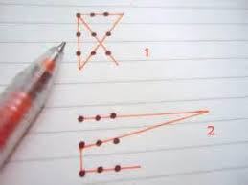
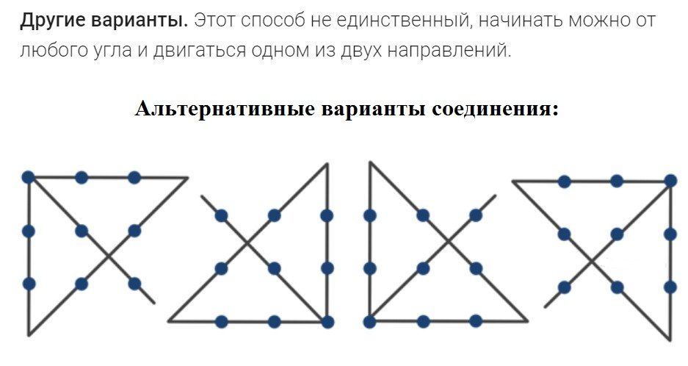
Какой принцип?
13, 17, 31, 37, 71, 73, 79, 97, 107, ...
разбиваются на пары: 13 и 31, 17 и 71, 37 и 73, 79 и 97, 107 и 701...
Разгадайте закономерность
2, 3, 3, 5, 10, 13, 39, 43, 172, ...
прибавим 1, затем умножим на 1; прибавим 2 и умножим на 2; прибавим 3 и умножим на 3...

Поствьте цифры от 1-9 так чтобы они по вертикали горизонатали и диаогонали давали 15
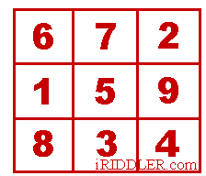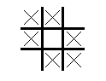

Ответ(3): Спросите дверь - "Ведут ли обе двери в город истины?" Если ответ отрицательный, то это дверь истины. если ответ "да", то это дверь лжецов.
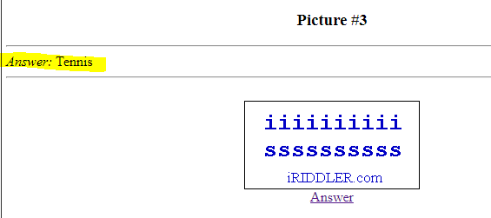
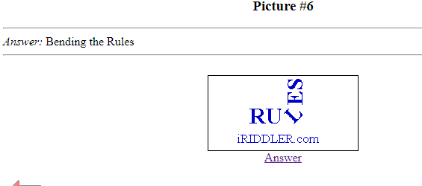

Это -----ничего----- Нет ничего лучше чем Бог и ничего хуже Дьявола У бедных ничего нет, а к богатым не относиться) Если ничего не кушать, то умереть можно.
Задачка про Hotel за 30$
Они заплатили 25 долларов за номер в отеле, 2 доллара чаевых и каждый вернулся $1. ($25 + $2 +$3 = $30)
Задачка про шахматную доску
Кол-во квадратов на шахматной доске 1+4+9+16+25+36+49+64=204
Шесть 9 вяток сумма 100 (9/9+9*9+9+9)
Answer(2): 99 + 99/99
ЗАДАЧА ПРО ПРОИЗВОДНЫЕ
Какие два числа имеют произведение 48 и, когда большее число делится на меньшее, ответ 3? 4 и 12
Делители 48 это 1,2,3,4,6,8,12
Из низ 4*12=48
А большое число 12 делится на 4 и получается 3
Тоесть 12/4=3 (3+3+3+3)
ЗАДАЧА ПРО северный полюс
«Представьте, что вы стоите на поверхности Земли. Вы проходите одну милю на юг, одну на запад и одну на север и оказываетесь в той же точке, откуда начали движение. Где вы находитесь?»
Ответ: на Северном полюсе, замкнув своим движением треугольник.
Второй верный ответ на загадку — вблизи Южного полюса
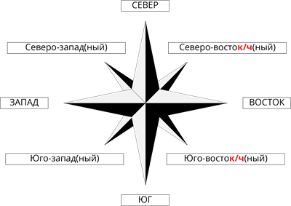

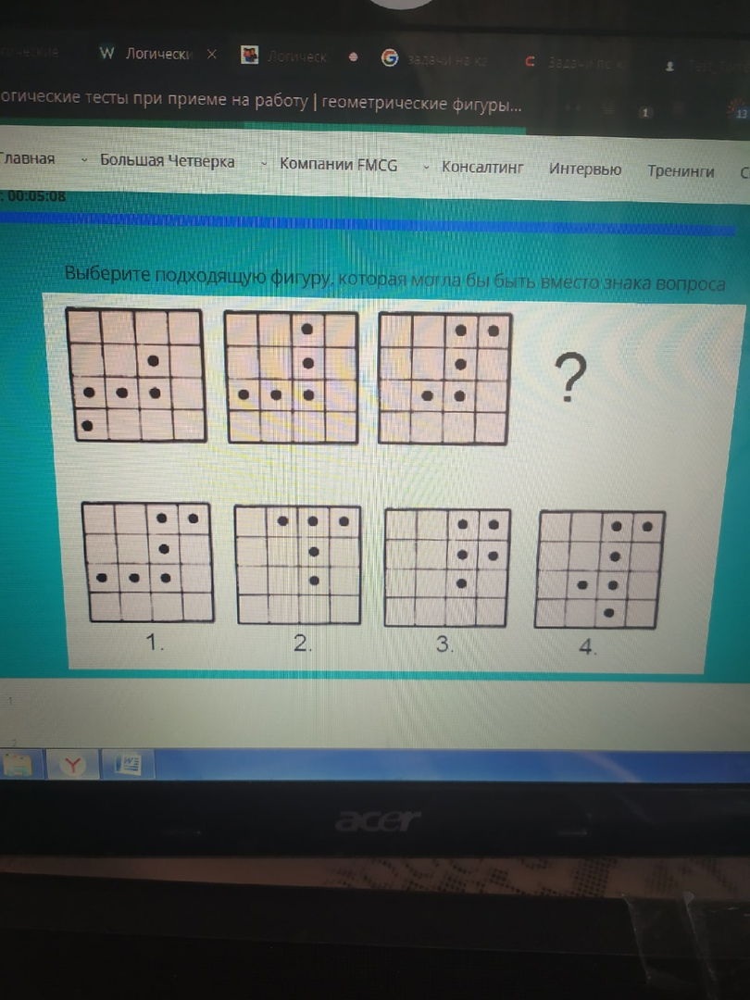
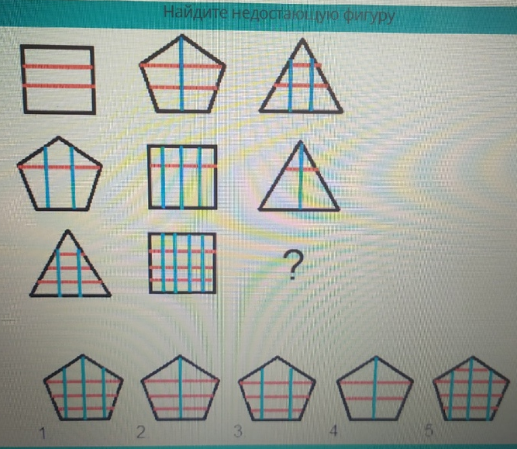

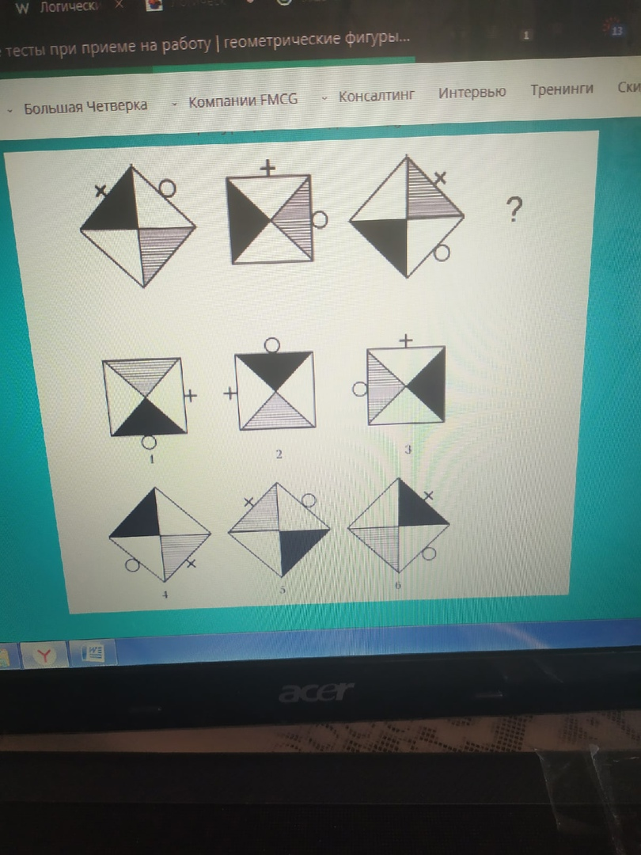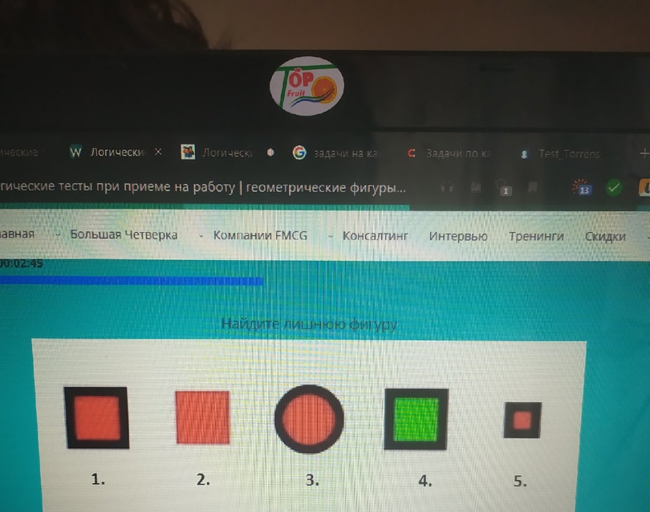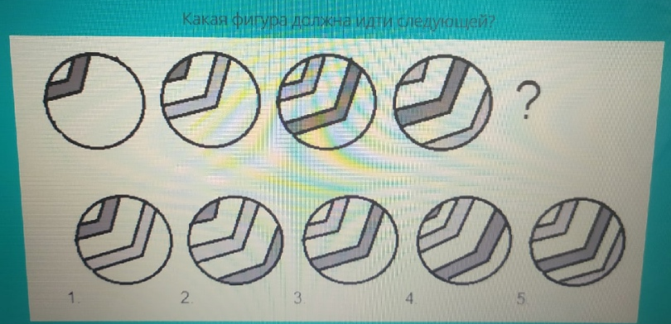

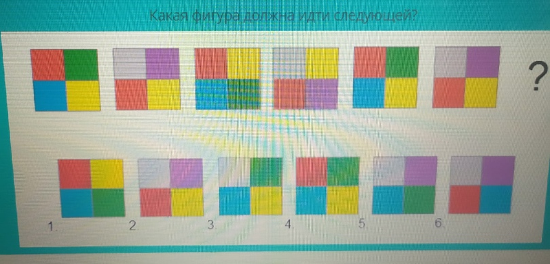

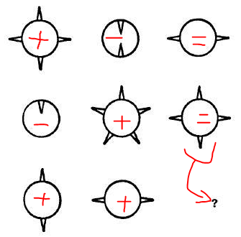
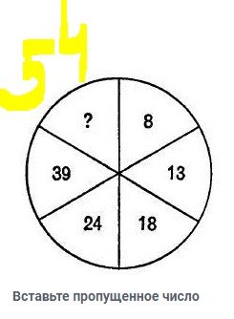

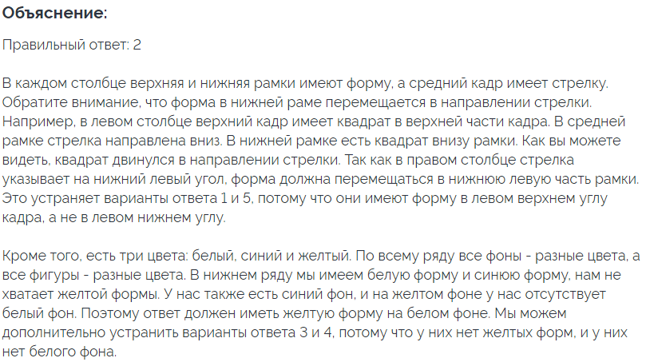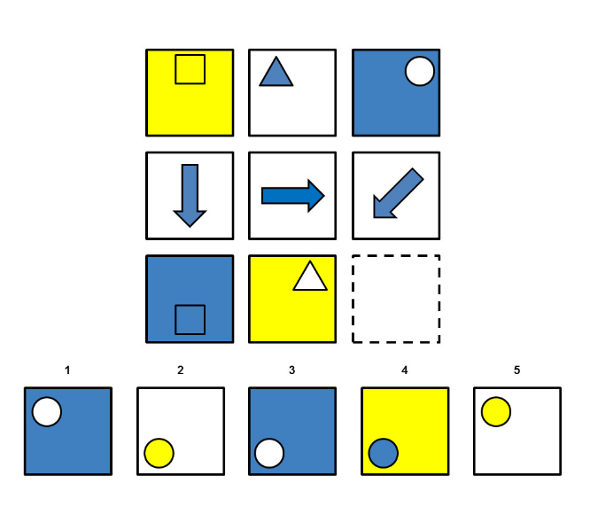

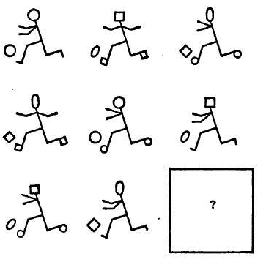

В каждом ряду и колонке есть три разных формы шара, три формы головы, три вида башмаков и три положения рук; те, что не появляются на двух рисунках в последнем ряду и последней колонке, должны присутствовать в недостающей фигуре.

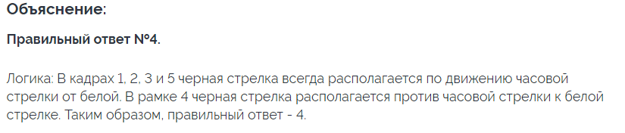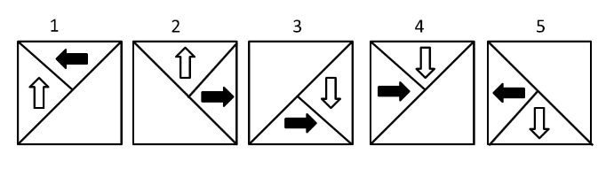

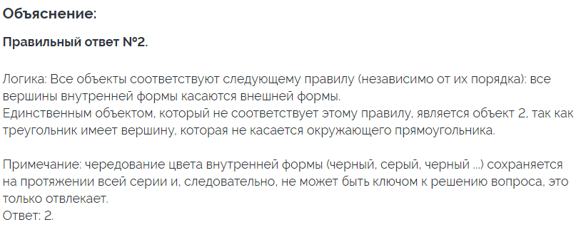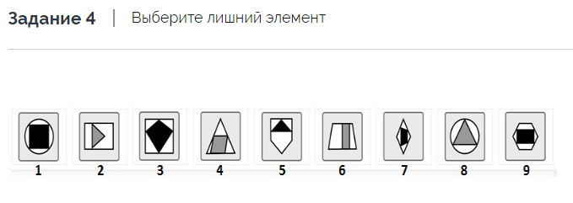

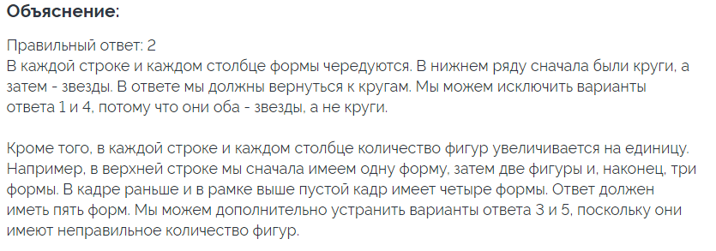

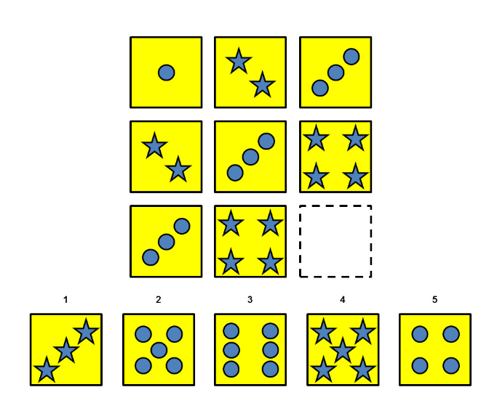

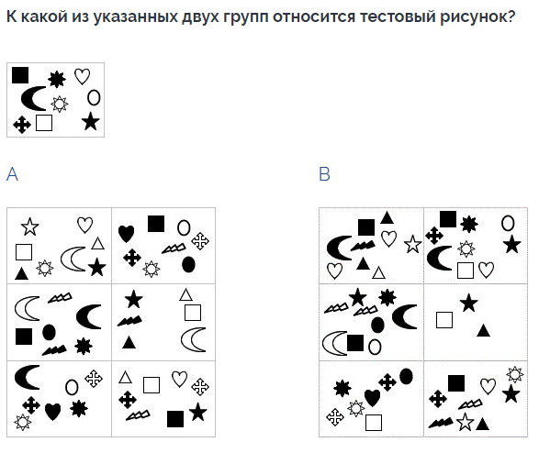

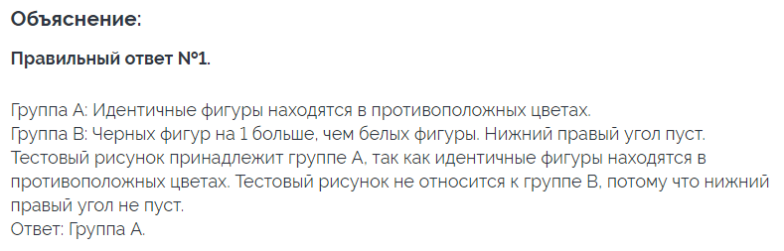

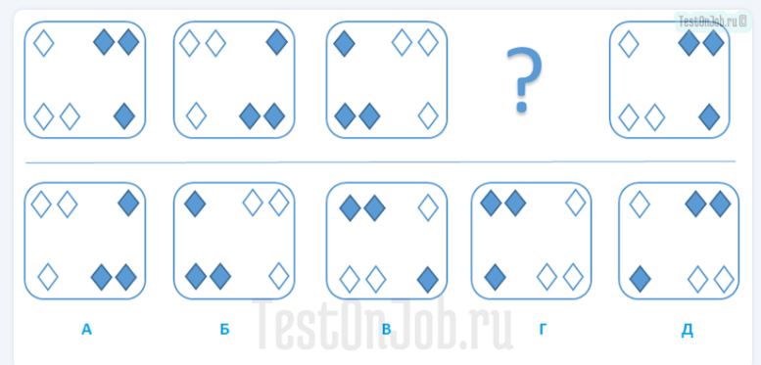

На каждом изображении имеется шесть наборов ромбов, которые с каждым шагом передвигаются в определенной последовательности: двойные белые и двойные закрашенные ромбы передвигаются от угла к углу по часовой стрелки, а одиночные ромбы передвигаются против часовой стрелки.

На каждом изображении имеется линия из трех фигур: закрашенный круг, белый круг и ромб. Цвета кругов не меняются. С каждым следующим шагом цвет ромба меняется с закрашенного на белый и с белого на закрашенный, а все фигуры передвигаются на одно место влево – первая фигура становится последней, затем встает на середину, затем в начало.
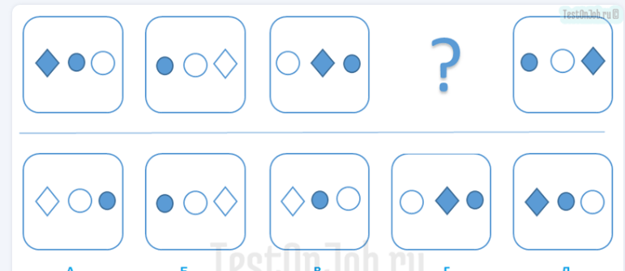

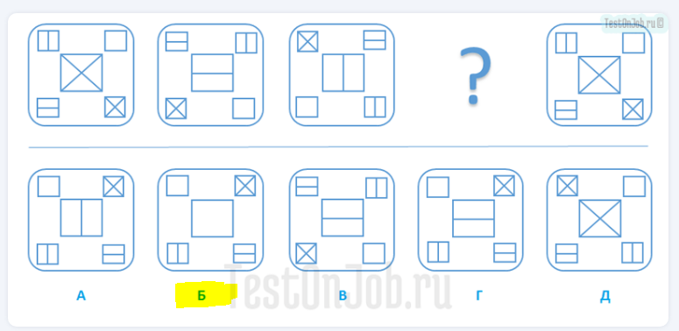

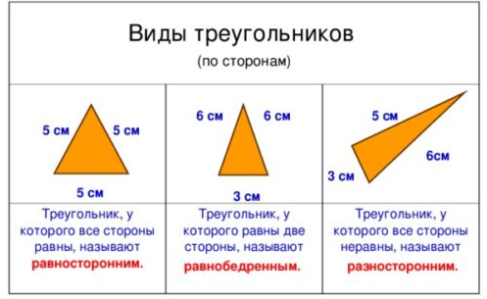

Пять видов: прямоугольный (3, 4, 5), тупоугольный (2, 3, 4), остроугольный (66, 67, 68), равнобедренный (3, 3, 5) и равносторонний (6, 6,6)

Снова возвращаемся к урокам геометрии. А какого треугольника быть не может? Верно, такого, у которого сумма двух маленьких сторон короче большой стороны (2, 3, 10). (https://www.learnqa.ru/triangles_answers)
В урне 5 белых и 4 черных шара. Из урны на угад вынимают два шара. Какова вероятность того, что это будет: а) два белых шара; б) два черных шара; в) один черный и один белый.
Решение.
a) Вероятность, что первый шар белый Р=5/9
Осталось 4 белых, всего 8 шаров, вероятность вытащить второй белый = 4/8=1/2
Р=5/9*1/2 = 5/18 =0,28
б) Р=4/9 * 3/8 = 1/6
в) Вероятность, что первый черный, а второй белый Р=4/9 * 5/8 = 5/18
Вероятность, что первый белый, а второй черный Р=5/9 * 4/8 = 5/18
Окончательно, вероятность, что 1 белый и один черный Р=5/18 + 5/18 = 10/18 = 5/9
- https://ain.ua/2016/01/25/26-sajtov-s-golovolomkami-dlya-programmistov-kotorym-malo-rabochix-zadach/ (сборник сайтов с логическими задачами)
- http://www.smekalka.pp.ru/smullian/answer_smullian_04.html (сайт с головоломками)
- https://www.iriddler.com/riddles/puzzles/lightsa.htm (сайт с головоломками)
- http://www.smartestbrain.com/category/lateral-thinking-puzzles/ (сайт с головоломками)
- http://www.rinkworks.com/brainfood/p/latreal1.shtml (сайт с головоломками)
- https://bbf.ru/riddles/?tag=426 (логические словестные задачи)
- https://postupivuz.ru/vopros/11834.htm (теория вероятности)
- http://www.programbeginner.ru/?p=2117 (логические словестные задачи)
- https://azbyka.ru/deti/logicheskie-i-zanimatelnye-zadachi (логические словестные задачи)
- https://xakep.ru/2015/07/07/coding-challenges-198/ (задачи от IT company)
- https://cmsmagazine.ru/journal/items-80-problems-with-it-interviews/ (задачи от IT company)
- https://www.hr-director.ru/files/Test_Torrens_23.pdf (тест Торренса на креативность)
- https://testonjob.ru/blog/logicheskie-testy-vse-vidy/ (важно)
- https://hrlider.ru/posts/logicheskie-testy-pri-prieme-na-rabotu/ (важно)
- https://zen.yandex.ru/media/finver/5-luchshih-logicheskih-zadach-kotorye-pomogut-proiti-liuboe-sobesedovanie-na-soobrazitelnost-5a4b80e08651655287e916d4 (важно)

